Справка о деятельности Центральной городской детской библиотеки имени Горького по экологическому просвещению населения г. Таганрога.
(май 2012-май 2013г.г.)
Центральная городская детская библиотека играет активную роль в воспитании экологической грамотности подрастающего поколения г.Таганрога, т.к. располагает большими возможностями для детей и юношества черпать экологические знания из книг, периодических изданий, электронных источников информации. Являясь информационным центром, библиотека решает следующие задачи по экологическому просвещению населения города:
1. Создание оптимальной схемы комплектования фондов библиотек экологической литературой
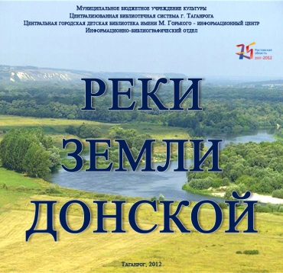
В настоящее время фонд экологической, природоведческой литературы составляет около 7 0000 экз. и удовлетворяет читательские запросы пользователей. В его состав входят энциклопедии, справочники научно-познавательная и художественная литература экологической тематики для различных возрастных групп. В фонде ЦГДБ им. М. Горького имеются также мультимедийные издания «Энциклопедия Байкала», «Красная книга Ростовской области: животные и растения», а также собственные уникальные электронные издания: «Таганрог. Мой город-капелька России. Выпуск1,2», «Реки земли Донской». Построенные на краеведческом материале они имеют целью показать многообразие, красоту, родного края, пробудить в пользователях желание эту красоту хранить и беречь.
Фонд литературы по экологии постоянно пополняется, обновляется, раскрывается на книжных выставках природоведческой тематики. За истекший период в библиотеке прошло 17 экологических книжных выставок на которых было представлено 214 документов.
Природоведческие периодические издания, которые получает библиотека сегодня, это журналы «Юный натуралист», «В мире растений», «В мире животных», «Вокруг света», «Всемирный следопыт», «Гео», «Тошка», «Муравейник», «Геоленок», «Юный путешественник», «Свирель» пользуются большой популярностью у читателей библиотеки.
Экологическому просвещению помогают материалы, отражающие местные экологические проблемы и ежегодно предоставляемые в ЦГДБ имени М. Горького Отделом охраны окружающей среды и природных ресурсов Администрации г. Таганрога. Всего фонд краеведческой литературы библиотеки на сегодняшний день составляет более 3 000 экз. документов.
2.Формирование справочно-библиографического аппарата библиотеки
Сегодня ЦГДБ обладает четко организованным справочно-библиографическим аппаратом, с помощью которого любой читатель сможет получить максимально полную информацию по самым сложным экологическим запросам.
Систематический каталог, систематическая картотека статей и Краеведческая картотека отражают литературу по экологии в разделах «20.1 Человек и окружающая среда. Экология человека. Экология в целом» и «20.18 Рациональное природопользование. Охрана природы», «Природа родного края», «Экологические проблемы города Таганрога». Литература об отдельных техногенных катастрофах, например, Чернобыльская авария, взрыв ядерного реактора в Японии, отражается в разделе «31.4 Ядерная энергетика».
Статьи краеведческого характера по экологии расписываются из местной газеты «Таганрогская правда» и отражаются в разделе «20.1 Охрана родной природы», тематическом подразделе «Экологические проблемы города» Краеведческой картотеки статей.
Также происходит активное пополнение и видоизменение рубрик. Любое новое направление в экологии, появившееся в прессе, оперативно отражается в АПУ и СКС. Например, «Экофилософия», «Экоэстетика», «Биоэтика», «Экотеология», «Эколингвистика».
3.Осуществление библиотекой информационной деятельности
Одной из основных задача в работе Центральной детской библиотеки является не только накопление информации, но и адресное ее распространение, доведение до конкретного пользователя.
Качественный прорыв в работе библиотеки, обеспечение уровня ее работы, адекватного современным требованиям, связан с внедрением новых технологий. Сегодня Центральная городская детская библиотека в состоянии обеспечить информационный поиск по вопросам экологической направленности любой глубины и сложности, до позитивного результата.
На сайте Центральной городской детской библиотеки в разделе «Рекомендуем почитать» по ссылке «Экологические сайты» осуществляется переход на страницу, где помещён список Интернет-ресурсов с краткими аннотациями и возможностью перехода на страницу заинтересовавшего ресурса.
Большую роль в информировании пользователей играют электронные подписные ресурсы, такие как Интернет-библиотека СМИ (Publik.ru). Многоаспектность поиска по различным направлениям дает возможность быть в курсе последних публикаций по экологии.
Ярким примером активной информационной деятельности ЦГДБ им.М.Горького может служить ее участие в Общероссийской экологической акции «Эко-сумка вместо пакета!». Организатором акции выступил Библиотечно-информационный центр имени А. И. Герцена города Ростова-на-Дону при информационной поддержке журнала «Современная библиотека».
Суть акции заключается в пропаганде отказа от полиэтиленовых пакетов и использования эко-сумок и простых «авосек», которые были когда-то так популярны в СССР. Актуальность акции очевидна, т.к. «полиэтиленовый бум» захлестнул планету. Ежедневно каждый человек только в Ростовской области использует в среднем до 8 полиэтиленовых пакетов. Легкие пластиковые пакеты машут нам с ветвей деревьев, забивают сточные трубы, попадают в реки, океаны. Всемирная общественная организация «За природу» установила, что ежегодно более миллиона морских птиц и млекопитающих погибают от заглатывания пластикового мусора. Самый большой недостаток полиэтиленовых пакетов – это то, что они не подвергаются процессам биологического разложения. Фактически время разложения пластикового пакета может длиться от 400 до 1000 лет. При сжигании они выделяют вредные вещества, опасные для природы и здоровья человека.
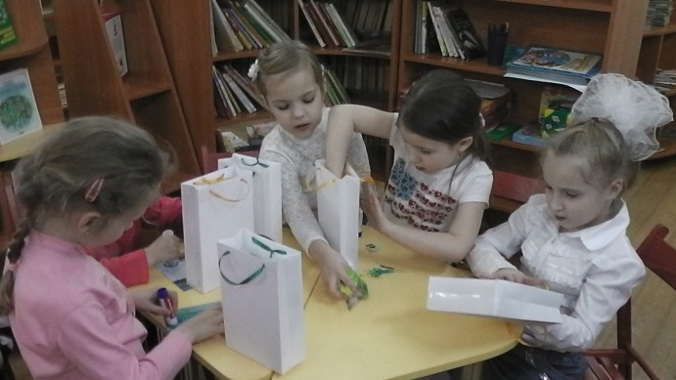
В день проведения акции «Эко-сумка вместо пакета!» 21 марта в Центральной детской библиотеке имени М. Горького в течение дня демонстрировался видеоролик «Экология и пакеты». На площадке, у стен библиотеки работало экологическое радио. Звучала информация о защите окружающей среды, заранее подготовленная сотрудниками библиотеки.
Информационно-библиографическим отделом был разработан информационный листок «Эко – сумка против пакета» с информацией: о вреде полиэтиленового пакета, что такое эко – сумка, представлены электронные ресурсы, где более подробно можно ознакомиться с данной проблемой. Среди читателей библиотеки распространено более 30 листовок-памяток «Эко - сумка против пакетов».
На абонементе отдела обслуживания учащихся 5-9 классов оформлено символическое экологическое дерево, на листочках которого, разместились основные экологические даты.
Ярким событием в этот день для читателей ЦГДБ имени М. Горького стала встреча с таганрогским литератором Тамарой Ивановной Приваловой. Для дошкольников МБДОУ №12 «Зоренька» проведен мастер-класс по художественному оформлению эко – сумок из бумаги.
Всего в этот день экологическую информацию получили 368 посетителей библиотеки.

4. Методическое обеспечение деятельности по экологическому просвещению населения г. Таганрога
Центральная городская детская библиотека является не только информационным, но и методическим центром для всех образовательных и иных учреждений, работающих с детьми. Методическим отделом библиотеки накоплен уникальный опыт работы российских и зарубежных библиотек по экологическому воспитанию детей и подростков, который активно используется руководителями детским чтением на местах.
5 апреля 2013 года в селе Покровском Неклиновского района состоялся зональный семинар «Библиотека в помощь формированию активной гуманной позиции по охране окружающей среды» для работников библиотек Неклиновского района.
В семинаре приняла участие заместитель директора МБУК ЦБС г. Таганрога по работе с детьми Е.И. Кирсанова с докладом «Формирование экологической культуры у детей и подростков – миссия библиотек 21 века».
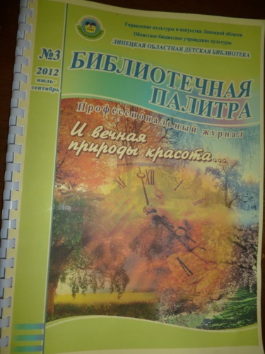
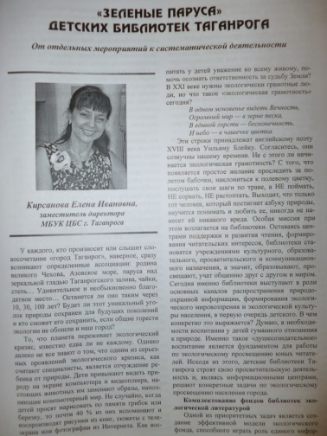
Своим опытом работы по экологическому просвещению сотрудники библиотеки делятся с коллегами на страницах профессиональных изданий. Такой обмен знаниями, формами и методами практической работы способствует более тесному взаимодействию библиотек и повышению эффективности их деятельности по экологическому просвещению населения.

5. Развитие взаимодействия с другими организациями и учреждениями в области экологии.
Развитие взаимодействия с другими организациями и учреждениями в области экологии - актуальная задача библиотеки. Главный партнер ЦГДБ в координации действия по созданию единого информационного-экологического поля города - Отдел по охране окружающей среды и природных ресурсов Администрации.
Самое тесное сотрудничество налажено с Научно-методическим центром Управления образования Администрации, а через него со всеми общеобразовательными школами города. Частые гости библиотеки воспитанники детских домов №3, 5, 18.
В настоящее время ЦГДБ активно взаимодействует с администрацией Городского парка им. М.Горького. Летом 2012 года сотрудники библиотеки провели свои игровые программы на природе в городском парке, «путешествуя» с ребятами из пришкольных оздоровительных лагерей по экологическим тропам парка. Всего в таких познавательных экологических «путешествиях» приняли участие около 400 детей.
Второй год на базе ЦГДБ имени Горького проводит свои мероприятия по экологии Дом детского творчества, в которых принимают участие и сотрудники библиотеки.
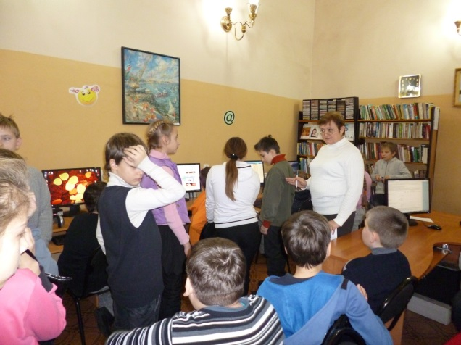
6. Библиотека - центр дополнительного экологического образования
В условиях активной "экологизации" учебных предметов в школах и введением новых образовательных стандартов в начальной школе в настоящее время складывается тенденция к более тесной координации действий системы образования и библиотеки в плане информационно-документальной поддержки экологического образования учащихся.
В помощь учебному процессу Центральная детская библиотека осуществляет:
- подбор материалов для написания учащимися рефератов, сообщений, исследовательских работ по экологическое тематике,
- компьютерное оформление работ,
- тематический подбор книжных и периодических изданий,
-выполнение предварительных справок по экологии для преподавателей и учащихся
- индивидуальное и групповое информирование о поступлениях новой литературы природоведческой тематики,
- поиск отсутствующего материала в других библиотеках города.
7. Массовая работа библиотеки как гуманитарная часть экологического просвещения детского населения
Комплексный подход к экологическому просвещению в ЦГДБ опирается не только на естественно – научные дисциплины, но и на искусство, нравственность, эстетику. Гуманитарная часть экологического просвещения, важная в формировании экологического мировоззрения детей и подростков, находит отражение в проведении массовых мероприятий для различных возрастных групп.
Современный проектный подход к библиотечной деятельности постепенно становится одним из качественных критериев работы библиотеки, в том числе и по экологическому просвещению детей. В настоящее время Центральной городской детской библиотекой совместно с Отделом дореволюционных и ценных изданий ЦГПБ имени А.П.Чехова реализуется один необычный экологический проект «Что читали дети в прошлом веке». Данный проект призван расширить круг чтения младших школьников посредством популяризации детской книги прошлого столетия, в частности, книг Д.Н.Кайгородова о природе.
Цель проекта:
Популяризация чтения посредством редкой детской книги о природе, формирование экологического сознания младших школьников,
Целевая аудитория: учащиеся 1-4 классов.
Время реализации: 1-3 квартал 2013 года.
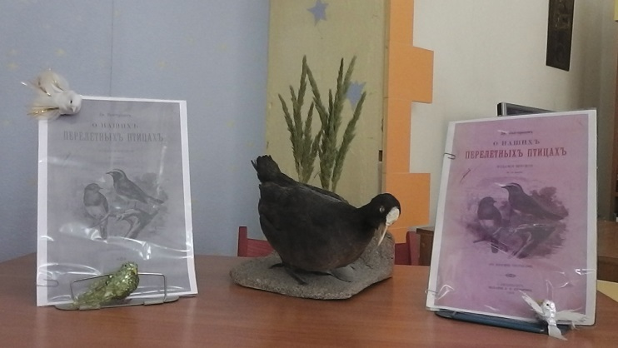
Реализации основного этапа проекта, осуществляется в настоящее время и ведется по книге Д.Кайгородова «О наших перелетных птицах». Эта книга издана в Санкт-Петербурге в 1902 году, то есть более 100 лет тому назад. Ее автор - Дмитрий Никифорович Кайгородов был известный русский естествоиспытатель, знаток природы, педагог. На протяжении пятидесяти лет Кайгородов неустанно показывал, как надо изучать и описывать природу и своей любовью к ней заражал всю грамотную Россию.
Книга интересна современным детям, т.к. имеет огромный познавательный потенциал и раскрывает читателям окно в необычное царство обычных птиц России: грачей, жаворонков, малиновок, скворцов, зябликов, чижей, ласточек и т.п. С другой стороны эта книга дает детям тот христианский, милосердный взгляд на мир, который сложно найти в современной литературе. Любовь и милосердие ко всему живому – ее духовный посыл - дети чувствуют очень тонко. Сегодня книгу Дмитрия Никифоровича Кайгородова «О наших перелетных птицах» любой желающий может открыть на сайте Центральной детской библиотеки в разделе «Рекомендуем почитать», перейдя по ссылке на сайт ЦГПБ имени Чехова, где она размещена.
В Центральной городской детской библиотеке имени Горького для младших школьников близлежащих школ прошел цикл громких чтений этого редкого издания в его репринтном виде. Причем, встречи с книгой из прошлого проводились комплексно и включали в себя помимо чтения и обсуждения прочитанного включали мастер-классы по изготовлению поделок - птиц из бумаги, а также фотовыставку «Птицы нашего города», для которой дети принесли массу замечательных фотографий сделанных самостоятельно или вместе с родителями.
Именно гуманитарная часть экологического просвещения сегодня едва ли не самая важная в формировании нравственного мировоззрения детей и подростков, так как развивает у современных детей эмоционально-чувственную сферу, способность к переживанию, постижению чувства гармонии с природой и единения с ней.
Всего за истекший период в ЦГДБ прошло 61 экологическое мероприятие, на которых побывало 2553 человека, что значительно больше по сравнению с предыдущим отчетным периодом. (40 мероприятий и 1333 чел.)
Таким образом, содействуя экологическому просвещению подрастающего поколения г.Таганрога, Центральная городская детская библиотека имени М.Горького выполняют не только информационную, но и не менее важные, образовательную, коммуникативную и культурообразующую функции поскольку не только предоставляет детям- пользователям экологическую информацию, но и помогает им воспринять духовные, нравственные, эстетические ценности, заложенные в ней.

Зам. директора МБУК ЦБС г.Таганрога по работе с детьми
Кирсанова Е.И.

